МИНИСТЕРСТВО ОБЩЕГО И ПРОФЕССИОНАЛЬНОГО ОБРАЗОВАНИЯ РОСТОВСКОЙ ОБЛАСТИ

государственное бюджетное профессиональное образовательное учреждение
Ростовской области
«Среднеегорлыкское профессиональное училище № 85».

МЕТОДИЧЕСКИЕ РЕКОМЕНДАЦИИ К ЛАБОРАТОРНО-ПРАКТИЧЕСКИМ РАБОТАМ
ОУД 11 Право

Разработала: преподаватель Бочкарева Т.А.

С. Средний Егорлык
2021 год.
Критерии оценки за ответ на уроке

Оценка | Критерии оценки ответа студента
«Отлично» | Обстоятельно и с достаточной полнотой излагает материал вопросов. Даёт ответ на вопрос в определенной логической последовательности. Даёт правильные формулировки, точные определения понятий и терминов. Демонстрирует полное понимание материала, даёт полный и аргументированный ответ на вопрос, приводит необходимые примеры (не только рассмотренные на занятиях, но и подобранные самостоятельно).  Свободно владеет речью (показывает связанность и последовательность в изложении).
«Хорошо» | Даёт ответ, удовлетворяющий тем же требованиям, что и для оценки «отлично», но допускает единичные ошибки, неточности, которые сам же исправляет после замечаний преподавателя.
«Удовлетворительно» | Обнаруживает знание и понимание основных положений, но:  - допускает неточности в формулировке определений, терминов;  - излагает материал недостаточно связанно и последовательно;  - на вопросы экзаменаторов отвечает некорректно.
«Неудовлетворительно» | Обнаруживает непонимание основного содержания учебного материала. Допускает в формулировке определений ошибки, искажающие их смысл. Допускает существенные ошибки, которые не может исправить при наводящих вопросах преподавателя или ответ отсутствует. Беспорядочно и неуверенно излагает материал. Сопровождает изложение частыми заминками и перерывами.

Критерии оценки за выполнение практического задания/задачи
Оценка | Критерии
«Отлично» | Показал полное знание технологии выполнения задания. Продемонстрировал умение применять теоретические знания/правила выполнения/технологию при выполнении задания. Уверенно выполнил действия согласно условию задания.
«Хорошо» | Задание в целом выполнил, но допустил неточности.  Показал знание технологии/алгоритма выполнения задания, но недостаточно уверенно применил их на практике. Выполнил норматив на положительную оценку.
«Удовлетворительно» | Показал знание общих положений, задание выполнил с ошибками. Задание выполнил на положительную оценку, но превысил время, отведенное на выполнение задания.
«Неудовлетворительно» | Не выполнил задание. Не продемонстрировал умения самостоятельного выполнения задания.  Не знает технологию/алгоритм выполнения задания.  Не выполнил норматив на положительную оценку.

Перечень практических занятий

№ п\п | Наименование темы практического занятия
1 | Организация работы с правовыми информационными системами. Работа с источниками права, нормами права по определению их вида, структуры, способа изложения в источниках права.
2 | Организация и порядок составления договоров. Способы разрешения юридических коллизий. Законодательная деятельность в России.
3 | Актуальные проблемы реализации юридической ответственности. Организация работы по повышению правовой культуры граждан. Деятельность в области различных правовых систем.
4 | Организация работы с Конституцией РФ. Изучение практического опыта реализации законодательной, исполнительной и судебной власти в РФ
5 | Порядок обращения в правоохранительные органы. Составление исковых заявлений в суды различной юрисдикции.
6 | Порядок защиты права собственности. Организация своего бизнеса: как стать успешным в своей стране?
7 | Порядок защиты прав потребителя
8 | Реализация права на образование в России и за рубежом.
9 | Взаимоотношения супругов. Права и обязанности родителей и детей.
10 | Порядок оформления на работу. Разрешение трудовых споров.  Правовое регулирование трудовой деятельности лиц, не достигших возраста 18 лет.
11 | Реализация административной ответственности.
12 | Реализация уголовной ответственности
Практическое занятие № 1
«Организация работы с правовыми информационными системами. Работа с источниками права, нормами права по определению их вида, структуры, способа изложения в источниках права»

Цель:
- приобретение практических навыков работы с информационной правовой системой «Консультант Плюс».
- закрепить полученный в ходе лекций материал на тему источники и нормы права

Теоретическая часть

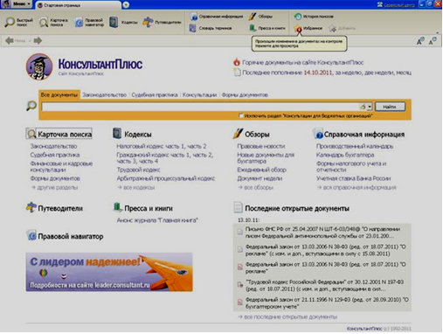
Информационная правовая система (ИПС) Консультант Плюс включает все законодательство РФ: от основополагающих документов до узкоотраслевых актов. Для удобства поиска информации все документы содержатся в Едином информационном массиве. Поскольку документы каждого типа имеют свои специфические особенности, они включаются в соответствующие Разделы информационного массива.
Для того чтобы найти необходимые документы из системы, нужно заполнить Карточку поиска.
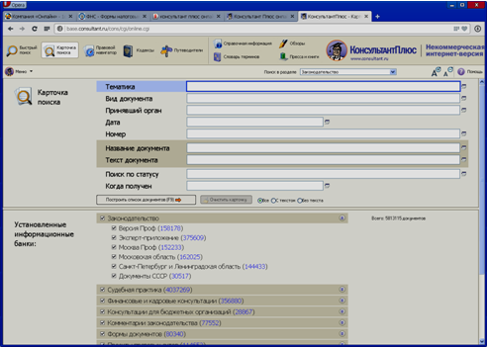
Карточка поиска – основное средство поиска документов в Информационном банке системы. Она представляет собой таблицу с некоторым количеством поисковых полей. Система ищет документы, одновременно удовлетворяющие всем заполненным полям Карточки поиска. Однако не обязательно заполнять все поисковые поля. Для поиска любого документа достаточно правильно заполнить лишь два-три поля.

Практическая часть
Задание 1.

Порядок выполнения работы
1. Изучить теоретическую часть по приведенным выше данным
2. Запустить с рабочего стола браузер для доступа в интернет.
3. Набрать адрес http://www.consultant.ru информационной правовой системы «Консультант Плюс».
4. Из Стартового окна перейти в раздел «Законодательство». Ознакомиться с общим построением справочно-информационной правовой системы «Консультант Плюс».
5. Изучить поочередно все подпункты основного меню системы. Зайти в «Карточку поиска», рассмотреть все её элементы.
6. Зайти в режим Правового навигатора. Изучить: особенности поиска информации по конкретному правовому вопросу; двухуровневую структуру словаря; ключевые понятия и группы ключевых понятий; различные виды сортировки списка. Выйти из Правового навигатора.
7. Выполнить задание, указанное в таблице:

Вид поиска | Задание
Поиск по номеру и дате документа | Найдите Федеральный закон от 27.07.2006 № 149-ФЗ «Об информации, информационных технологиях и о защите информации». Найдите статью, посвященную ограниченному доступу к информации и сохраните её в MS Word.
Поиск по виду документа и его названию | Найдите Гражданский процессуальный кодекс, Семейный кодекс, трудовой кодекс. Документы сохраните в MS Word.
Поиск по тексту документа | Организация совершила продажу товара за наличный расчет. В соответствии с законодательством она должна была воспользоваться контрольно-кассовой машиной либо бланками строгой отчетности. Найдите в Кодексе об административных правонарушениях РФ размер штрафа за нарушение данного требования?
Поиск по правовому навигатору | Необходимо определить, чему равен минимальный размер оплаты труда (МРОТ). Найдите последний документ, который внес эти изменения.
Работа со списком документов | Постройте список документов, которые касаются договора пожизненного содержания с иждивением, которые были написаны после 1 января 2001 года.
Поиск по всем разделам справочной правовой системы | Сформируйте список документов о возможности работы сотрудников в ночное время. Поиск информации проводите по всем разделам справочной правовой системы. Создайте папку «Работа сотрудников» и сохраните в нее только те документы, которые находятся в разделе «Комментарии законодательства».

8. Выполнение каждого пункта задания должно сопровождаться скриншотами. Ответ на задание сдайте в виде электронного файла.

Задание 2.
Укажите, к каким источникам (формам) права относится:
- Федеральный закон «О порядке опубликования и вступления в силу федеральных конституционных законов, федеральных законов, актов палат Федерального Собрания»,
- Федеральный закон «О порядке принятия и вступления в силу поправок Конституции Российской Федерации»;
- «Уголовный кодекс РФ»;
- Указ Президента РФ «О порядке опубликования и вступления в силу актов Президента Российской Федерации, Правительства Российской Федерации и нормативных правовых актов федеральных органов исполнительной власти»,
- Закон Московской области «О порядке назначения на должность и деятельности мировых судей в Московской области»;
- Федеральный закон «О мировых судьях в Российской Федерации»;
- Коллективный трудовой договор. Какой из перечисленных примеров не является нормой права?
Решение задания оформить в виде таблицы:
Вид нормативно-правового акта | Название
Федеральные конституционные законы
Федеральные законы
Законы субъектов РФ
Постановления местного самоуправления
Подзаконные акты
Локальные акты
Акты не являющиеся нормативными

Задание 3.
Структура правовой нормы включает в себя гипотезу, диспозицию и санкцию. Найдите в следующей норме уголовного права гипотезу, диспозицию и санкцию (если они присутствуют в данной норме): «Неоказание лицу, находящемуся в опасном для жизни состоянии, необходимой и явной не терпящей отлагательства помощи, если она заведомо могла быть оказана виновным без серьезной опасности для себя да других лиц, либо несообщение над­лежащим учреждениям или лицам о необходимости оказания помощи - наказывается исправительными работами на срок до шести месяцев...».
Подчеркните в норме: гипотезу, диспозицию, санкцию

Практическое занятие № 2
«Организация и порядок составления договоров. Способы разрешения юридических коллизий. Законодательная деятельность в России»

Цель:
- определение содержания и порядка заключения гражданско-правовых договоров.
- ознакомление с законотворческим процессом в России

Теоретическая часть
Гражданско-правовой договор представляет собой одну из широко применяемых, гибких и оперативных правовых связей между различными субъектами права, позволяющих осуществлять процесс трансформации материальных и иных благ между участниками гражданского оборота.
Договор в равной мере позволяет учесть специфику и особенности взаимоотношений сторон, согласовывать их индивидуальные интересы, а также обеспечивать правовые гарантии этих интересов. Ст. 154 ГК РФ рассматривает договор как разновидность двух или многосторонних сделок. Договор – это соглашение двух или нескольких лиц об установлении, изменении или прекращении гражданских прав и обязанностей (ст. 420 ГК РФ).
Предметом договора могут быть вещи, ценные бумаги, недвижимость, имущественные и иные объекты гражданских прав.
Совокупность условий, определяющих права и обязанности сторон, составляет содержание договора. Условия договора в зависимости от их значения делятся на три вида: существенные, обычные и случайные.
Субъекты гражданских правоотношений могут заключать любые договоры, не противоречащие законам и иным нормативным актам. Стороны также вправе заключать соглашение, в котором содержатся элементы различных договоров (смешанный договор).
Согласно ст. 425 ГК РФ договор вступает в силу и становится обязательным для сторон с момента его заключения. Одновременно с этим стороны вправе установить, что условия заключенного ими договора применяются и к их отношениям, возникшим до заключения договора.
Статья 432 ГК РФ устанавливает, что договор считается заключенным, если между сторонами, в требуемой в надлежащих случаях форме, достигнуто соглашение по всем существенным условиям договора. Закон устанавливает определенный порядок заключения договора. Так, направление одной из сторон предложения вступить в договорные отношения именуется офертой. По общему правилу оферта адресуется определенному лицу. Вместе с тем она может быть направлена и неопределенному кругу лиц. В этом случае она именуется публичной офертой. Публичная оферта должна содержать все существенные условия договора, из которых устанавливается воля лица заключить таковой с любым, кто отзовется. В иных случаях, например, реклама, подобное предложение должно рассматриваться не в качестве оферты, а как вызов на переговоры.
Оферта безотзывна. Принцип безотзывности сформулирован в ст. 436 ГК РФ. Однако возможны условия, при которых она может быть отозвана.
Оферта, как правило, выражается в письменной форме, с указанием срока для ответа либо без него.
Принятие оферты именуется акцептом, а сторона, выразившая согласие на принятие обращенного к ней предложения – акцептантом. Форма акцепта может быть различной. Акцепт в форме молчания, как правило, не допускается. Акцепт должен быть полным и безоговорочным.
Место заключения договора указывается в самом договоре. Если оно не указано, то договор признается заключенным в месте жительства гражданина или месте нахождения юридического лица, направившего оферту.
Предусматривается односторонний отказ от исполнения договора полностью или частично, однако это возможно только в случаях, допускаемых законом или договором. В иных случаях спор об изменении или расторжении договора рассматривается судом. Основанием для обращения в суд могут быть: а) существенное нарушение договора другой стороной; б) существенное изменение обстоятельств, из которых исходили стороны при заключении договора; в) иные предусмотренные законом либо договором ситуации.
Положения, закрепляющие порядок изменения или расторжения договора, содержатся в ст. 452 ГК РФ.

Практическая часть

Задание 1. Решите задачи:

Задача 1
Кооператив ''Алеко'' послал предложение о поставке своей продукции ООО ''Темп'' и получил от последнего акцепт в пределах указанного в договоре срока в 12 часов. Через три часа был получен отзыв на этот акцепт. Кооператив связался с акцептантом и попросил объяснений. ООО ''Темп'' ответило, что уже после того, как акцепт был выслан, появилась фирма, предложившая аналогичную продукцию по более низкой цене. Таким образом обстоятельства резко изменились, и ООО ''Темп'' решило отозвать свой акцепт. Кооператив ''Алеко'' обратился в суд с требованием исполнения обязательств ООО ''Темп''. Суд отказал кооперативу в удовлетворении иска.
Разрешите спор.

Задача 2
Торговая фирма ''Апекс'' и ООО ''Дары Кубани'' заключили договор купли-продажи на приобретение нескольких тонн семян подсолнечника. Продавцом выступало ООО ''Дары Кубани''.
Определите, кто в данном обязательстве является кредитором, а кто должником. Какие основные обязанности возникают у субъектов по данному договору?

Задача 3
По договору купли-продажи фирма ''Контакт'' должна была поставить ООО ''Барс'' текстильные изделия и фурнитуру. Договором оговаривались сроки поставки, наименования товаров, их цена и форма оплаты.
Определите, будет ли данный договор считаться заключенным?

Задача 4
Торговая фирма ''Арма'' заключила с фирмой ''Астраханские арбузы'' договор поставки 5 тонн арбузов. Покупателем (заказчиком) выступала фирма ''Арма''. По условиям договора товар должен был быть доставлен самим покупателем после его полной оплаты. Однако в пути одна из машин перевернулась, отчего часть приобретенного товара пришла в негодность. Причем в договоре не был оговорен момент перехода риска случайной гибели, порчи, повреждения товара от продавца к покупателю.
Определите момент перехода этого риска в данном случае.

Задание 2.
Ответьте письменно на вопросы:
- Что такое юридическая коллизия?
- Назовите пути разрешения юридических коллизий?
- Назовите правила, которыми должны руководствоваться органы и должностные лица при обнаружении коллизий?
- Назовите причины возникновения юридических коллизий?

Задание 3. Составьте схему законодательной деятельности в РФ. Кратко опишите основные стадии законотворческого процесса.

Практическое занятие № 3
«Актуальные проблемы реализации юридической ответственности. Организация работы по повышению правовой культуры граждан. Деятельность в области различных правовых систем.»
Цель:
- ознакомление с понятиями правонарушения, юридической ответственности, а также формирование навыков разрешения ситуаций по определению оснований привлечения к юридической ответственности.

Теоретическая часть

ПРАВОНАРУШЕНИЕ - это общественно опасное, виновное, противоправное деяние (действие или бездействие), причиняющее вред другим лицам и/или обществу, государству и влекущее юридическую ответственность
Признаки:
- деяние (действие или бездействие);
- вина;
- противоправность;
- вредный результат;
- причинная связь между деянием и вредным результатом;
- определена мера юридической ответственности
СОСТАВ ПРАВОНАРУШЕНИЯ
ОБЪЕКТ – охраняемые правом общественные отношения, которым наносится ущерб
СУБЪЕКТ – лицо (гражданин или организация), совершившее правонарушение
СУБЪЕКТИВНАЯ СТОРОНА – психическое отношение субъекта к совершенному деянию и его последствиям, направленность воли правонарушителя
вина
умысел
прямой
косвенный
неосторожность
легкомыслие
небрежность

ЮРИДИЧЕСКАЯ ОТВЕТСТВЕННОСТЬ - обязанность лица, возлагаемая в установленных законом формах, претерпевать определенные лишения и неблагоприятные последствия за совершенное правонарушение
ПРИНЦИПЫ:
ВИДЫ:
СПРАВЕДЛИВОСТЬ
ГУМАНИЗМ
ЗАКОННОСТЬ
ОБОСНОВАННОСТЬ
НЕОТВРАТИМОСТЬ
ЦЕЛЕСООБРАЗНОСТЬ
ОТВЕТСТВЕННОСТЬ ТОЛЬКО ЗА ВИНОВНЫЕ ДЕЯНИЯ
УГОЛОВНАЯ
ГРАЖДАНСКО-ПРАВОВАЯ
АДМИНИСТРАТИВНАЯ
МАТЕРИАЛЬНАЯ
ДИСЦИПЛИНАРНАЯ

Практическая часть
Задание 1.
Составьте схему признаков правонарушения и ответьте на вопрос. В чем опасность для общества нарушений правовых норм?

Задание 2.
Одним из принципов юридической ответственности является законность, суть которой состоит в требовании строгой и точной реализации правовых предписаний (привлекать к юридической ответственности могут только уполномоченные на это органы в строго установленном законом порядке и на предусмотренных законом основаниях. Перечислите другие принципы юридической ответственности и дайте их толкование, приведите примеры, используя такие информационно-правовые системы как «Консультант +» http://www.consultant.ru/ , «Гарант» http://www.garant.ru/

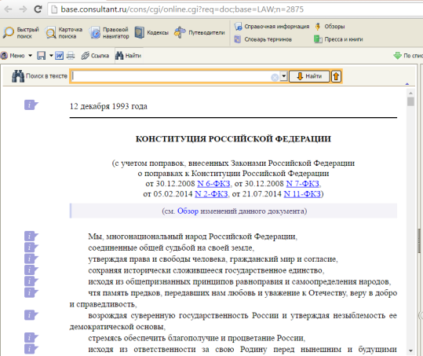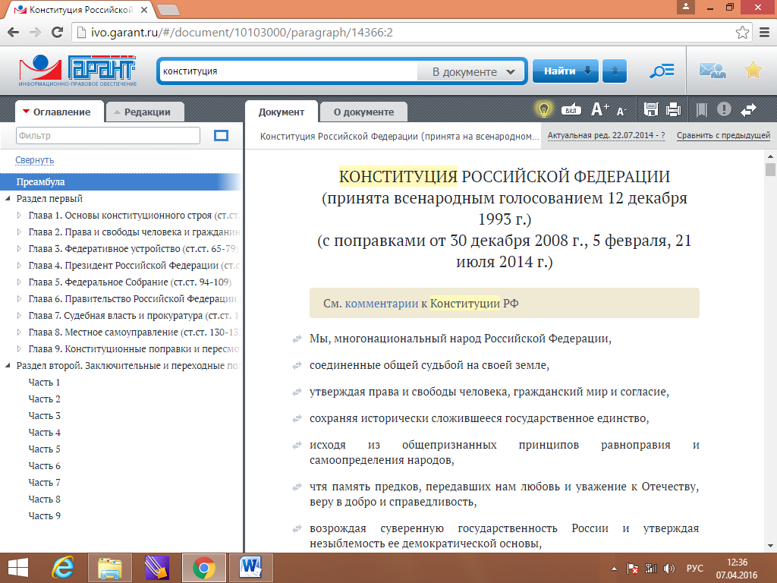

Задание 3.
Разберите по составу (конкретным элементам) следующее правонарушение: 11 августа 2008г. на ул.Комсомольской Автозаводского района г.Тольятти у дома 21, на первом этаже которого находится магазин «Карусель», около 23.00 часов гражданин Н., находясь в состоянии алкогольного опьянения, совершил хулиганство, а именно разбил стекло витрины магазина «Карусель». С места происшествия попытался скрыться, но был задержан сотрудниками охраны данного магазина.

Практическое занятие № 4
«Организация работы с Конституцией РФ. Изучение практического опыта реализации законодательной, исполнительной и судебной власти в РФ»

Цель:
- изучить основные положения главы 2 Конституции РФ;
- научиться определять личные (гражданские), экономические, политические права и обязанности.

Практическая часть

Задание 1
- Внимательно прочтите главу 2 Конституции РФ.
- Основываясь на положения главы 2 Конституции РФ, используя информационно-правовые системы «Консультант +», http://www.consultant.ru/ , «Гарант» http://www.garant.ru/, заполните таблицу (учитывая приведенный пример):

Личные (гражданские) права и свободы | Экономические права и свободы | Политические права и свободы | Конституционные обязанности
- право на жизнь (ст.20);  - | - право на экономическую деятельность;  - | - право на участие в управлении делами государства;  - | - каждый гражданин обязан платить законно установленные налоги и сборы;  -
Задание 2
Используя положения Конституции РФ, решите следующие задачи (при ответах на вопросы к задачам необходимо указывать конкретные статьи Конституции РФ, на основе которых делается вывод):
Задача 1.
Супруги Ларины с друзьями отмечали в своей квартире семейный праздник. После 23ч. Они продолжали веселиться, танцевать, громко шуметь, чем беспокоили соседей. На замечания соседей Ларины не реагировали. Тогда соседи обратились в милицию. Однако Ларины дверь работникам милиции не открыли, сославшись на своё конституционное право.
Какое право граждан РФ имели в виду Ларины?
Задача 2.
Директор муниципальной школы-интерната г.Н-ска решил пригласить священника освятить новое здание, в которое переехала школа-интернат. Заведующий учебной частью предложил приурочить церемонию к началу учебного года. Узнав о предстоящем мероприятии, представитель департамента образования города заявил, что церемонию проводить нельзя.
Чья точка зрения верна и почему?
Задача 3.
Родителям ребенка семи лет отказали в приёме в частную школу, несмотря на то, что они готовы были оплатить его образование. Родители направили жалобу на действия школы в департамент образования. В своей жалобе они аппелировали к тому, что ст.43 Конституции гарантирует право на основное общее образование. В департаменте родителям объяснили, что лучше учиться в муниципальной школе.
Чья позиция верна?

Задача 4.
Проживающий в России гражданин Ирака привел своего одиннадцатилетнего сына в муниципальную школу. Однако по результатам собеседования ребенка отказались принять на обучение. Свой отказ директор школы мотивировала тем, что в классе, в котором должен учиться 11-летний Фарид, проходят уроки религиоведения, которые не соответствуют вероисповеданию Фарида.
Нарушает ли директор школы Конституцию РФ?

Практическое занятие № 5
«Порядок обращения в правоохранительные органы. Составление исковых заявлений в суды различной юрисдикции»
Цель:
-развитие знаний о роли, задачах и системе правоохранительных органов в Российской Федерации.
- отработать практические навыки составления и заполнения искового заявления.

Теоретическая часть
В каждом государстве создана своя система правоохранительных органов, призванных заботиться о порядке в обществе и благополучии граждан, защищать права и свободы человека, бороться с преступностью.
В России функционирует система органов внутренних дел, возглавляемая Министерством внутренних дел РФ - МВД России. Система внутренних дел РФ относится к исполнительной ветви власти. МВД и его органы имеют широкую компетенцию, которая связана с правоохранительной деятельностью.
Обеспечение личной безопасности граждан, предупреждение правонарушений, раскрытие всевозможных преступлений, охрану общественного порядка, а также оказание помощи людям в защите их прав осуществляет в нашей стране полиция. В ее системе выделяют криминальную полицию и полицию общественной безопасности, работники которой обеспечивают правопорядок на улицах, транспортных магистралях, вокзалах и пр.
Полиция - объединение государственных органов исполнительной власти, призванных защищать жизнь, здоровье, права и свободы граждан, собственность, интересы общества и государства от преступных посягательств и наделенных правом применения мер принуждения.
при необходимости принять меры к оказанию доврачебной помощи.
Для осуществления надзора за точным исполнением законов всеми государственными органами, организациями и физическими лицами создана система органов прокуратуры.
Среди правоохранительных органов большую роль играют органы Федеральной службы безопасности (ФСБ), которые выявляют и предупреждают различные преступления против безопасности страны, обеспечивая работу объектов транспорта, связи, важных для жизнеобеспечения людей. Они пресекают разведывательную деятельность спецслужб иностранных государств, защищают государственную тайну. В этой связи работникам этих органов разрешается проверять документы у граждан, если есть основания подозревать человека в совершении преступления.
Важная роль принадлежит Федеральной пограничной службе. Ее сотрудники организуют охрану государственных границ, пропуск людей или транспортных средств и т.д.
Практическая часть

Задание 1. Вставьте пропущенные слова

1. Полиция - объединение государственных органов ________________ власти, призванных защищать жизнь, здоровье, _____________ и ___________________ граждан, собственность, интересы _____________ и ________________ от преступных посягательств и наделенных правом применения мер _______________.
2. В случае совершения преступления гражданин обращается с заявлением в ___________ или ______________.
3. Возможностью подать заявление в правоохранительные органы обладают граждане, достигшие возраста________________ лет.
4. При обращении граждан в дежурную часть, приемную органа внутренних дел, к участковому инспектору или другому сотруднику полиции с устным заявлением о преступлении оформляется _______________.
5. При получении заявления или сообщения о преступлении непосредственно от заявителя работник органа внутренних дел, в чьи должностные обязанности входит прием заявлений и сообщений, обязан немедленно выдать заявителю ______________________.
6. О случаях проникновения в жилище граждан против их воли полиция обязана сообщить в течение_______________ часов ________________________.

Задание 2. Решите задачу

Гражданин Пчелкин обратился в полицию с заявлением о том, что его сосед Иванов нанес ему телесные повреждения. Однако сотрудники полиции заявление не приняли, объясняя это тем, что речь идет о бытовой ссоре, которую соседи должны решить сами, кроме того, нарушений общественного порядка не выявлено. Пчелкин обратился к адвокату с просьбой помочь защитить свои права.
Дайте обоснованную консультацию Пчелкину. Поясните, куда и как можно обратиться за защитой своих прав, если очевидны нарушения закона со стороны сотрудников полиции.

Задание 3.
Использую информационно-правовую систему «Консультант Плюс» составьте три варианта исковых заявлений:
Ход выполнения работы:
- Зайдите на сайт «Консультант +», http://www.consultant.ru/
- В строке быстрого поиска введите «образец искового заявления»
- Ознакомитесь с общими рекомендациями по составлению иксодового заявления
- Скачайте образец 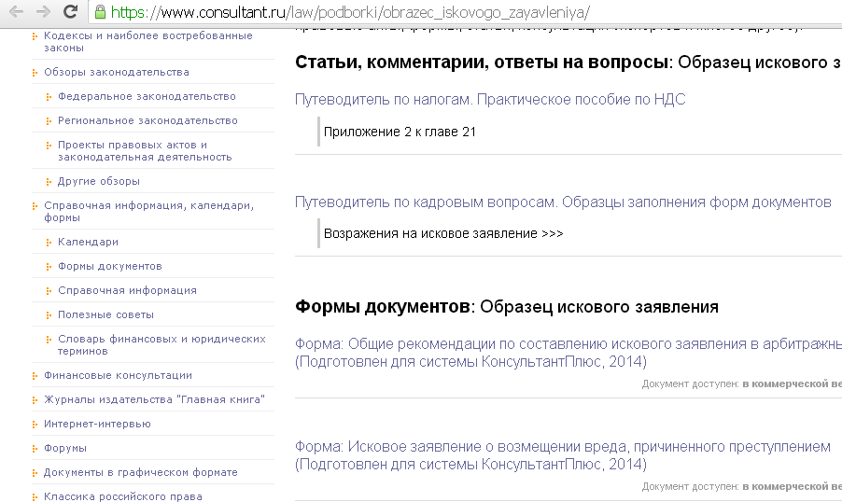
- Оформите три исковых заявления:
- исковое заявление о расторжении договора и взыскании убытков, неустойки и возмещении морального вреда;
- исковое заявление об обмене недоброкачественного товара;
- исковое заявление о незаконном увольнении

Практическое занятие № 6
«Порядок защиты права собственности. Организация своего бизнеса: как стать успешным в своей стране?»

Цель: закрепить теоретические знания в области реализации права собственности
Теоретическая часть

Согласно ст. 209 ГК собственность - это отношение лица к принадлежащей ему вещи как к своей, которое выражается во владении, пользовании и распоряжении ею, а также в устранении вмешательства всех третьих лиц в сферу власти собственника.
Субъектами права собственности могут выступать:
- Граждане и юридические лица
- Российской Федерации и субъекты Российской Федерации
- муниципальные образования.
Объектами права собственности могут выступать:
-движимое имущество
-недвижимое имущество
- интеллектуальная собственность
В соответствии с Конституцией РФ и Гражданским Кодексом в Российской Федерации существуют три основные формы собственности: государственная, частная, муниципальная.
Основаниями возникновения права собственности называются те юридические факты, в результат которых возникают эти права.
Способы приобретения права собственности:
Первоначальный – способ, при котором право собственности возникает на вещь, ранее никому не принадлежавшую;
Производный – способ, при котором право собственности возникает в порядке правопреемства.
Основания прекращения права собственности:
-отчуждение собственником своего имущества другим лицам;
-отказ собственника от права собственности;
-гибель или уничтожение имущества;
-утрата права собственности на имущество в предусмотренных законодательством случаях;
-принудительное изъятие у собственника имущества не допускается за исключением случаем предусмотренных законом.
Защита права собственности и других вещных прав представляет собой совокупность гражданско-правовых мер, применяемых к нарушителям этих прав.
Для защиты таких прав используются общегражданские способы защиты - это признание права, возмещение убытков, самозащита, неприменение судом противоречащего закону акта государственного органа или органа местного самоуправления, взыскание неустойки.
Практическая часть

Задание 1. Решите задачи:
- Чернышев купил у Колесова легковой автомобиль «Жигули», удостоверив эту сделку у нотариуса. Через несколько дней после этого Колесов самовольно забрал автомобиль и отказался возвратить его до тех пор, пока Чернышев дополнительно не уплатит ему, Колесову, 30 000 руб. Чернышев обратился в суд с иском к Колесову, требуя возврата машины. Суд в иске отказал, ссылаясь на то, что Чернышев не успел зарегистрировать машину в ГИБДД на свое имя, а потому право собственности на нее у Чернышева не возникло. Сделка же между Чернышевым и Колесовым должна считаться несостоявшейся. Решите дело.

- По договору финансовой аренды (договору лизинга) арендодатель закупил для арендатора у продавца оборудование, которое было передано арендатору по приемосдаточному акту. В связи с возникшим на предприятии арендатора по неустановленным причинам пожара оборудование пришло в негодность и не подлежит восстановлению. Кто понесет имущественные последствия уничтожения оборудования?

- Соловьев заключил с бригадой рабочих договор на капитальный ремонт своей дачи. При разборке изразцовой печи один из рабочих обнаружил шкатулку с золотыми монетами и драгоценностями. Узнав об этом, собственник дачи потребовал передачи ему шкатулки с обнаруженными ценностями. Рабочий отказался от передачи ценностей, заявив, что они принадлежат ему, поскольку он их нашел. На свою долю в ценностях стали претендовать и другие члены бригады, выполнявшие ремонтные работы. Органы полиции обнаруженные ценности изъяли и передали финансовому органу, который зачислил их в доход казны. Между собственником дачи, рабочими и финансовым органом возник спор: кто имеет право на ценности и каких разделить? Как и в каком порядке может быть разрешен этот спор?

Задание 2. Составить таблицу ''Сравнительная характеристика видов юридических лиц''

Сравнительные характеристики | Виды юридических лиц
 | Полное товарищество | Товарищество на вере | Общество с ограниченной ответственностью | Акционерное общество | Гос-ные и муниципальные предприятия
1. Понятие.
2.Форма собственности
3.Цель деятельности
4.Состав учредителей
5.Учредительные документы.
6.Размер уставного капитала.
7.Количество учредителей (участников).
8.Порядок образования юр. лица

Практическое занятие № 7
«Порядок защиты прав потребителя»

Цель: формировать представление о правовом положении человека в демократическом государстве, механизме его защиты

Теоретическая часть

Потребитель - гражданин, имеющий намерение заказать или приобрести либо заказывающий, приобретающий или использующий товары (работы, услуги) исключительно для личных (бытовых) нужд, не связанных с извлечением прибыли.
Взаимоотношения потребителя с продавцом, изготовителем ли исполнителем выстраиваются согласно ГК РФ, Закона РФ «О защите прав потребителей» и иных нормативных актов.
В качестве продавца и исполнителя могут выступать как организация, так и индивидуальный предприниматель.
Права потребителя установлены в Законе РФ «О защите прав потребителей»:

Законом предусмотрено, что продавец (исполнитель) обязан передать потребителю товар (выполнить работу, оказать услугу) надлежащего качества.
Товар надлежащего качества - это товар, соответствующий определенным нормам и стандартам качества по своим свойствам, принятым нормам и стандартам. Данный товар потребитель может использовать по прямому назначению, в полной мере и в установленном объеме.
Если у товара обнаружены недостатки, то речь идет о некачественном товаре. В этом случае потребитель имеет право требовать, чтобы ему безвозмездно устранили недостатки, заменили товар, уменьшили цену за товар в зависимости от того недостатка, который был обнаружен, возвратили деньги и забрали товар. При замене товара ненадлежащего качества на товар этой же марки (этих же моделей и артикула) перерасчет цены товара не производится. (ст.18)
Потребитель вправе обменять непродовольственный товар надлежащего качества на аналогичный товар у продавца, у которого этот товар был приобретен, если указанный товар не подошел по форме, габаритам, фасону, расцветке, размеру или комплектации. Потребитель имеет право на обмен непродовольственного товара надлежащего качества в течение четырнадцати дней, не считая дня его покупки.(ст.25)
Изготовитель устанавливает на товары длительного пользования срок службы. В случае когда он не установлен, ответственность перед потребителем он несет в течении 10 лет.
На отдельные виды товара устанавливается срок годности – временный промежуток, в течении которого товар является пригодным для использования.
Изготовитель имеет право устанавливать на свой товар гарантийный срок. Именно в этот период можно бесплатно отремонтировать или даже заменить товар.
Гарантийный срок хранения - период времени, в течение которого изготовитель гарантирует сохраняемость всех установленных стандартами эксплуатационных показателей и потребительских свойств продукции при условии соблюдения потребителем правил ее хранения.
Гарантийный срок эксплуатации -период времени, в течение которого изготовитель гарантирует потребителю стабильность показателей качества продукции при условии соблюдения им правил эксплуатации.
Защита прав потребителей осуществляется судом.
Иски о защите прав потребителей могут быть предъявлены по выбору истца (потребителя) в суд по месту:
нахождения организации, а если ответчиком является индивидуальный предприниматель, - его жительства;
жительства или пребывания истца;
заключения или исполнения договора.
Потребитель имеет право на возмещение в полном объеме вреда, который причинён ему некачественным товаром или недостоверной информацией. Потребитель имеет права требовать возмещение не только имущественного, но и морального вреда.

Практическая часть
Задание 1.
Определить понятия «производитель», «потребитель», «качественный товар», «товар ненадлежащего качества».

Задание 2.
Составить перечень прав потребителя, раскрыть их содержание.

Задание 3. Решить задачи:

Задача 1.
Когда покупательница приобретала губную помаду, продавец ей сказала, что она изготовлена на основе натуральных веществ. Позднее у неё возникли сомнения в достоверности сказанного, и она отдала купленную помаду на экспертизу. Экспертиза установила, что в химический состав помады натуральные компоненты не входят. Может ли покупательница потребовать вернуть зря потраченные деньги?

Задача 2.
Покупатель отдал для производства гарантийного ремонта свой телевизор в мастерскую при магазине, где он был куплен. Определите, в какой срок должен быть произведён гарантийный ремонт и правда ли, что покупателю на время ремонта должны предоставить другой телевизор?

Задача 3.
Покупатель пробрёл три метра ткани на костюм, но жена посчитала мой выбор неудачным и с отрезом отправилась, чтобы заменить другой тканью, для меня подходящей. Чек был сохранён. Но в магазине, несмотря на то, что с момента покупки прошло несколько часов, покупку обменять отказались.
Кто прав в этой ситуации покупатель или магазин?

Задача 4.
Покупатель приобрёл в магазине автоматическую зубную щётку. Дома он обнаружил, что щётка не работает. В магазине товар не приняли, ссылаясь на то, что медицинские товары возврату и обмену не подлежат. Правы ли работники магазина?

Практическое занятие № 8
«Реализация права на образование в России и за рубежом.»

Цель: развить умение самостоятельно выстраивать свою образовательную траекторию, быть успешным, достигать необходимых результатов в своем образовании с учетом правовой компетенции в этой сфере, реализовывать свое право на образование

Теоретическая часть
Образование в Российской Федерации - целенаправленный процесс воспитания и обучения в интересах человека, общества, государства, сопровождающийся констатацией достижения гражданином (обучающимся) установленных государством образовательных уровней (образовательных цензов).
В системе прав и свобод человека и гражданина право каждого человека на образование занимает главенствующее положение. Согласно ст. 43 Конституции в РФ гарантируются общедоступность и бесплатность дошкольного, основного общего и среднего профессионального образования в государственных или муниципальных образовательных учреждениях и на предприятиях. При этом получение основного общего образования обязательно.
Положения, закрепленные в комментируемой статье Конституции РФ и в Законе РФ «Об образовании», в полной мере отвечают международным стандартам в сфере образования.
Основное общее образование обязательно в РФ обязательно. Общее образование включает в себя три ступени – начальное общее (1-4 классы), основное общее (5-9 классы), среднее (полное) общее образование (10-11 классы). Среднее (полное) общее образование можно получить в школе, колледже, училище, лицее, вузе.
Гарантируются общедоступность и бесплатность дошкольного, основного общего и среднего профессионального образования в государственных или муниципальных образовательных учреждениях и на предприятиях.
Каждый вправе на конкурсной основе бесплатно получить высшее образование в государственном или муниципальном образовательном учреждении и на предприятии.
Гражданам России на ее территории гарантируется возможность получения образования независимо от расы, национальности, языка, пола, возраста, состояния здоровья, социального, имущественного и должностного положения, социального происхождения, места жительства, отношения к религии, убеждений, партийной принадлежности, наличия судимости.
В России реализуются профессиональные программы:
1. среднего профессионального образования
2. высшего профессионального образования (бакалавриат, магистратура)
3. послевузовское профессиональное образование
Практическая часть

Задание 1. Решите тест:

- Согласно российскому законодательству каждый гражданин РФ обязан получить образование:
- среднее специальное;
- основное общее;
- полное среднее;
- начальное профессиональное.
- Реализацию права ребенка на образование призваны обеспечивать:
1) школьные педагоги;
2) сотрудники правоохранительных органов;
3) родители и лица их заменяющие;
4) органы опеки и попечительства.
- Вставьте пропущенное слово
Предельный возраст обучающегося для получения основного общего образования в общеобразовательном учреждении по очной форме обучения - ______.
- Установите соответствие между ступенью образования и классами:
Ступень образования | Классы
- Начальное | А. 5 - 9
- Основное общее | Б. 1 - 4
- Среднее полное | В. 10 - 11
- Верны ли следующие утверждения:
А. В государственные высшие учебные заведения не разрешено поступать иностранцам и лицам без гражданства.
Б. В высшее учебное заведение России можно поступить только на основании Единого государственного экзамена.
1) верное только А;
2) верно только Б;
3) оба суждения верны;
4) оба суждения неверны.

Задание 2. Решите задачу:

При поступлении в учебное заведение Марина Н. решила ознакомиться с его учредительными документами, а также попросила показать лицензию и свидетельство о государственной аккредитации, но получила отказ. Администрация утверждала, что такие документы имеют внутренний характер и могут предоставляться только по требованию органов прокуратуры. Права ли администрация учебного заведения? Какие правовые нормы вы бы разъяснили Марине?

Задание 3.

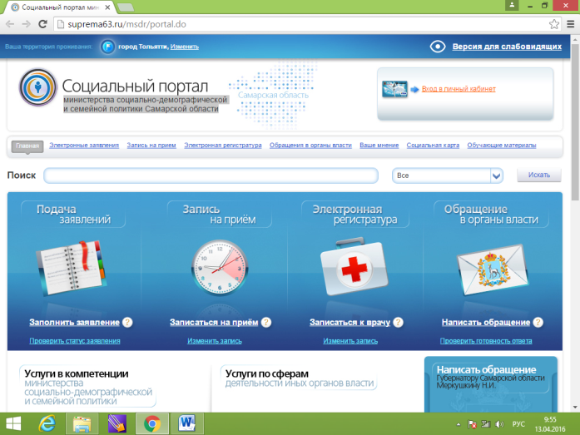
Воспользовавшись социальным интернет порталом министерства социально-демографической и семейной политики Самарской области (http://suprema63.ru/) определите, в какие высшие учебные заведения вы сможете поступить после окончания ГАПОУ ТКСТП, для продолжения обучения по своей специальности (профессии).

Ход выполнения работы:
- Запустить с рабочего стола браузер для доступа в интернет.
- Набрать адрес http://suprema63.ru/ социального интернет портала министерства социально-демографической и семейной политики Самарской области
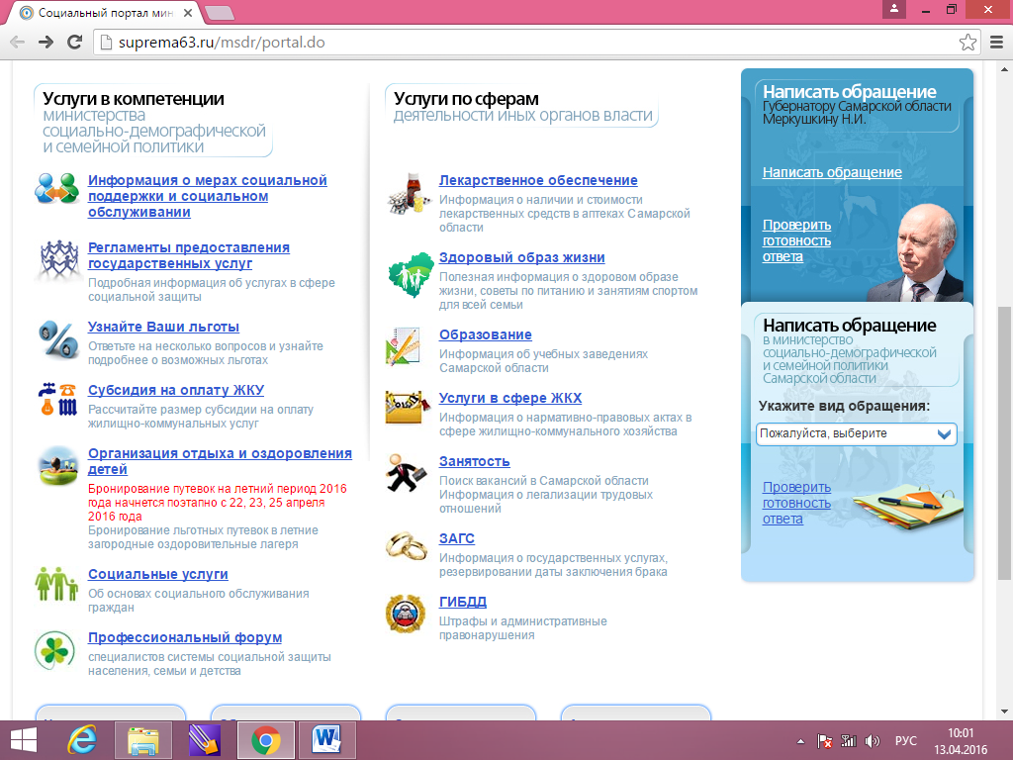
- Изучите структуру и содержание социального портала министерства социально-демографической и семейной политики Самарской области
- В поле «Услуги по сферам деятельности иных органов власти» выберите раздел «Образование»
- Сформируйте поиск по выбору учебного заведения
- Изучите список предлагаемых Вам учебных заведений высшего профессионального образования
- Сформируйте поиск по выбору специальности в Высшем профессиональном образовании
- Выберите Вашу специальность (профессию) и сформируйте список учебных заведений, в которых Вы сможете продолжить обучение по Вашему профилю.
Практическое занятие № 9

«Взаимоотношения супругов. Права и обязанности родителей и детей.»

Цель: раскрытие основных аспектов брачно-семейных правоотношений, возникающих из брака, родства, усыновления, принятия детей на воспитание в семью.

Теоретическая часть

Семейное право представляет собой совокупность правовых норм, регулирующих отношения, возникающие в семье.
Под семьей понимается группа лиц, связанных браком или родством, живущих совместно друг с другом.
Семейное право регулирует неимущественные и имущественные отношения, складывающиеся между членами семьи и - в предусмотренных законом случаях - между иными лицами.
Брак согласно ст. 10 СК РФ заключается в государственных органах записи актов гражданского состояния (ЗАГС), по взаимному согласию лиц при достижении ими брачного возраста. Брачный возраст в Российской Федерации устанавливается в восемнадцать лет, т.е. одновременно с достижением лицом (одинаково как мужчиной, так и женщиной) совершеннолетия.
Однако закон допускает возможность вступления в брак в 16 лет и даже ранее. Согласно ст. 13 Семейного кодекса РФ при наличии уважительных причин органы местного самоуправления по месту жительства лиц, желающих вступить в брак, вправе по просьбе данных лиц разрешить вступить в брак лицам, достигшим возраста шестнадцати лет. Согласия родителей несовершеннолетних на заключение брака не требуется.
Законы субъектов РФ могут устанавливать порядок и условия, при наличии которых вступление в брак в виде исключения с учетом особых обстоятельств может быть разрешено до достижения возраста 16 лет.
Не допускаются браки: между лицами, из которых хотя бы один состоит уже в браке; между родственниками по прямой восходящей и нисходящей линии, между полнородными и неполнородными братьями и сестрами, между усыновителями и усыновленными; между лицами признанными судом недееспособными
Имущество, нажитое супругами в браке, является их общей совместной собственностью. Супруги имеют равные права владения, пользования и распоряжения этим имуществом, даже если один из них не работает. В случае раздела имущества их доли признаются равными, если не было брачного договора. В общую собственность супругов не входит имущество, принадлежавшее каждому из супругов до вступления в брак, а также полученное одним из супругов во время брака в дар, в порядке наследования или по иным безвозмездным сделкам.
Практическая часть

Задание 1. Выберите один или несколько правильных вариантов ответа

- Имущественными правами ребенка являются:
а) право на получение содержания от своих родителей и других членов семьи;
б) право выражать свое мнение при решении семейных вопросов в отношении его;
в) право собственности на имущество, полученное в дар, в порядке наследования;
г) право на обращение в суд.
- Ребенок, в отношении которого родители лишены родительских прав, сохраняет:
а) имущественные права, основанные на факте родства с родителями и другими родственниками;
б) сохраняет право собственности на жилое помещение или право пользования жилым помещением;
в) право на получение наследства;
г) все вышеперечисленные права.
1. Для заключения брака необходимы:
а) взаимное добровольное согласие мужчины и женщины;
б) достижение ими брачного возраста;
в) согласие на брак родителей жениха и невесты;
г) признание судом дееспособности вступающих в брак.
3. В судебном порядке брак расторгается:
а) при отсутствии согласия одного из супругов на расторжение брака;
б) при наличии у супругов общих несовершеннолетних детей;
в) в случае расторжения брака по заявлению одного из супругов независимо от наличия у супругов общих несовершеннолетних детей, если другой супруг признан судом недееспособным;
г) если один из супругов, несмотря на отсутствие у него возражений, уклоняется от расторжения брака в органе записи актов гражданского состояния.
4. К совместной собственности супругов относятся:
а) имущество, полученное одним из супругов во время брака в дар, в порядке наследования или по иным безвозмездным сделкам;
б) доходы каждого из супругов от трудовой, предпринимательской деятельности и результатов интеллектуальной деятельности;
в) полученные супругами пенсии, пособия;
г) приобретенные за счет общих доходов супругов движимые и недвижимые вещи, ценные бумаги и любое другое нажитое су прутами в период брака имущество независимо от того, на имя кого из супругов оно приобретено.

Задание 2. Вставьте пропущенные слова

Если ребенку уже исполнилось ___ лет, то изменения его имени или фамилии могут осуществляться только при его согласии.
Дела о лишении родителей родительских прав рассматриваются в___ порядке с обязательным участием ________ и органа _______ и ______________.
Родительские права и обязанности юристы называют _______________
Если родитель живет отдельно от своего ребенка, он обязан ежемесячно уплачивать на его содержание _______ часть своего дохода, на двух детей ____________ часть своего дохода, а на трех и более _____ заработка или дохода.
Права детей в семье делятся на _____________ и ____________________.
Семья — основанная на_____________ или ____________________группа людей, члены которой связаны___________________ , _________________, ____________и ______________ ответственностью.
Брачный договор устанавливает____________________ режим имущества супругов.
Если брачный договор был заключен до заключения брака, он вступает в силу со дня _________________.
Свобода в выборе места жительства относится к______________ правам супругов.

Задание 3.Решите задачи.

Задача 1.
Гражданин Козлов вел праздную, разгульную жизнь. Своих детей он не содержал, не воспитывал. Однако в старости, оказавшись бедным, вспомнил о них. Став взрослыми, дети отказались помогать отцу. Он обратился в суд. Какое решение может вынести суд?
Задача 2.
У Петрова есть две дочери. Обе являются несовершеннолетними и имеют в собственности по квартире. Петров считает, что он может распоряжаться их имуществом как законный представитель. Прав ли Петров?
Задача 3.
В юридическую консультацию обратился Пыгин, который сообщил следующее. В браке со своей бывшей женой он состоял около трех лет. Жена его не работала, а он работал бухгалтером в коммерческой организации. Зарабатывал он неплохо, однако сбережений супруги не имели, поскольку жена значительную часть заработанных денег тратила на приобретение дорогой одежды и ювелирных украшений. При разделе совместно нажитого имущества жена отказалась включить в него эти вещи, поскольку, по ее мнению, они являются вещами индивидуального пользования и разделу не подлежат. Какой совет надо дать Пыгину
Практическое занятие № 10
«Порядок оформления на работу. Разрешение трудовых споров.
Правовое регулирование трудовой деятельности лиц, не достигших возраста 18 лет»

Цель: составить у студентов представление о трудовом праве, его системе, источниках, а также механизмах регулирования трудовых и тесно связанных с ними отношениях между работником и работодателем.

Теоретическая часть

Трудовое право - отрасль российского права, регулирующая трудовые отношения работников с работодателем, возникшие на основе трудового договора, а также тесно связанные с ними другие отношения в сфере применения труда работников.
Источниками трудового права являются:
1) Конституция Российской Федерации, которая закрепляет основные трудовые права граждан и гарантии их реализации;
2) федеральные законы, важнейшим из которых является Трудовой кодекс РФ, принятый в 2001 г.;
3) законы субъектов Российской Федерации;
4) подзаконные акты (указы Президента РФ, постановления Правительства, инструкции и разъяснения Министерства труда и социального развития и др.);
5) договорные акты (генеральные, региональные, межотраслевые, отраслевые, тарифные, территориальные соглашения, заключаемые представителями работников и работодателей при участии (в некоторых случаях) компетентных государственных органов).
Право граждан на труд по Конституции РФ:
Сущность права | Содержание обеспечивающего права или запрета
Запрет принудительного труда | Налагает запрет на всякую работу или службу, требуемую от какого-либо лица под угрозой какого-либо наказания, а также работу, для которой это лицо не предложило добровольно своих услуг. Незанятость гражданина не может служить основанием для привлечения его к ответственности.  При этом принудительным трудом не считается выполнение некоторых публичных обязанностей:  - военная служба;  - работы в условиях чрезвычайных обстоятельств;  - работы на основании вступившего в законную силу приговора суда
Право на безопасность труда | Устанавливает, что каждый имеет право на труд в условиях, отвечающих требованиям безопасности и гигиены
Законодательное определение минимального размера оплаты труда | Возлагает обязанность на любого работодателя осуществлять выплаты своим сотрудникам вознаграждения за труд не ниже установленного в законодательном порядке минимума
Законодательно гарантированное право на забастовку | Гарантирует работникам право добровольно отказываться от выполнения трудовых обязанностей в целях разрешения коллективного трудового спора. Его реализация возможна только в том случае, если примирительные процедуры не привели к разрешению трудового конфликта, а также при условии, что работодатель уклоняется от примирительных процедур, не выполняет соглашений, достигнутых в ходе разрешения коллективного трудового спора
Право на отдых трудящихся | Гарантирует установленные федеральным законом продолжительность рабочего времени, выходные и праздничные дни, оплачиваемый ежегодный отпуск

Трудовые отношения - отношения, основанные на соглашении между работником и работодателем о личном выполнении работником за плату трудовой функции (работы по определенной специальности, квалификации или должности), подчинении работника правилам внутреннего трудового распорядка при обеспечении работодателем условий труда, предусмотренных трудовым законодательством, коллективным договором, соглашениями, трудовым договором.

Сторонами трудовых отношений являются работник и работодатель:
Работник | Работодатель
физическое лицо, вступившее в трудовые отношения с работодателем | физическое либо юридическое лицо (организация), вступившее в трудовые отношения с работником

Трудовой договор - это соглашение между работодателем и работником.
В трудовом договоре указываются:
Необходимые условия | Дополнительные условия  (могут быть или не быть)
- фамилия, имя, отчество работника;  - наименование работодателя (фамилия, имя, отчество работодателя - физического лица);  - конкретное место работы;  - дата начала работы;  - наименование должности, специальности, профессии, квалификации работника;  - права и обязанности работодателя;  - характеристика условий труда;  - режим труда и отдыха работника;  - условия оплаты труда работника;  - виды и условия социального страхования работника | - оплата проезда до места работы; испытательный срок;  - предоставление места в дошкольном образовательном учреждении для ребенка работника и т. п.

Практическая часть

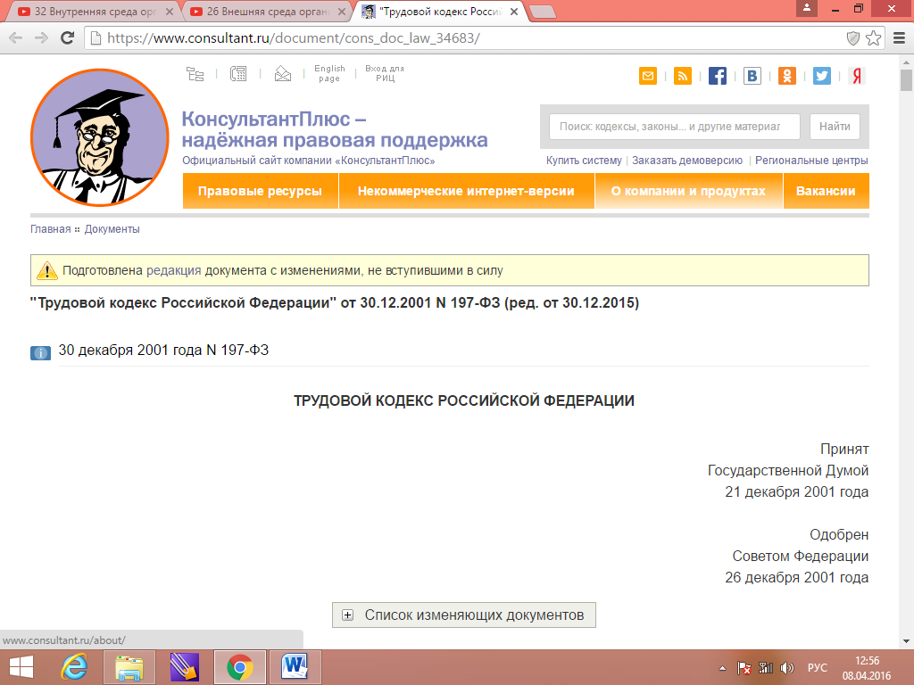
Задание 1.
Определить понятия «трудовое право», «трудовые правоотношения», перечислить их субъекты.

Задание 2.
Используя информационно-правовую систему «Консультант +», выясните права и обязанности работника и работодателя в соответствии с Трудовым кодексом РФ. Ответ оформит в таблицу:

Работодатель |  | Работник
Права | Обязанности | Права | Обязанности

Задание 3.
Определить понятие, виды и порядок наложения дисциплинарных взысканий.

Задание 4.
Определите особенности трудоустройства несовершеннолетних в РФ.

Практическое занятие № 11
«Реализация административной ответственности»

Цель: определение видов, оснований административных правонарушений и административной ответственности

Теоретическая часть
Административная ответственность - вид юридической ответственности, который определяет обязательства субъекта претерпевать лишения государственно-властного характера за совершение административного правонарушения.
Виды:
- Административная ответственность физических лиц
- Административная ответственность граждан РФ
- Административная ответственность иностранных граждан, иностранных юридических лиц и лиц без гражданства
- Административная ответственность собственников (владельцев) транспортных средств
- Административная ответственность должностных лиц
- Административная ответственность военнослужащих
- Административная ответственность юридических лиц РФ
- Административная ответственность собственников или иных владельцев земельных участков либо других объектов недвижимости
Субъектом административной ответственности может быть вменяемое физическое лицо, достигшее 16-летнего возраста, и организация, то есть юридическое лицо.
Административная ответственность - разновидность юридической ответственности, которая выражается в применении административного наказания к лицу, совершившему административное правонарушение. Понятие административного правонарушения содержится в ст. 2.1 КоАП РФ: «Административным правонарушением признается противоправное, виновное действие (бездействие) физического или юридического лица, за которое настоящим Кодексом или законами субъектов Российской Федерации об административных правонарушениях установлена административная ответственность». С учётом этого определения можно называть следующие признаки административного правонарушения:
Деяние - акт волевого, осознанного поведения, может быть действием (переход улицы на красный сигнал светофора) или бездействием (неявка в суд для исполнения обязанности присяжного заседателя);
Антиобщественный характер - посягательство на интересы гражданина, государства и общества: обобщённый перечень таких интересов дан в ст. 1.2 КоАП РФ и конкретизируется в содержащихся в нём правовых нормах;
Виновность - аналогичная уголовному праву конструкция с умыслом и неосторожностью (ст. 2.2 «Формы вины» КоАП РФ);
Противоправность - ситуация, при которой объект посягательства не только представляет определенную ценность для личности, государства и общества, но и охраняется правом.
иды административных взысканий определены в ст. 3.2 КоАП РФ. За совершение административных правонарушений могут применяться следующие административные наказания:
Предупреждение. Это выносимое официальное порицание управляемым органом в письменной форме, установленной законодательством;
Административный штраф. Это денежное взыскание, размер которого определяется в статье, устанавливающей ответственность за конкретное правонарушение;
Изъятие орудия совершения или предмета административного правонарушения. Принудительно изымаемая вещь, продается, а бывшему собственнику вещи выплачиваются деньги, вырученные от её продажи за вычетом расходов на реализацию изъятого предмета (не применяется, т. к. ст. 3.6 КоАП РФ утратила силу с 1 июля 2011 года)
Конфискация орудия совершения или предмета административного правонарушения. Это аналогичное предыдущему принудительное изъятие без какой-либо компенсации;
Лишение специального права, предоставленного физическому лицу (права охоты, управления транспортным средством и т. п.);
Административный арест. Он подразумевает содержание нарушителя в условиях изоляции от общества на срок до 15 суток, а за нарушение требований режима чрезвычайного положения или режима в зоне проведения контр террористической операции - до 30 суток;
Административное выдворение за пределы Российской Федерации иностранного гражданина или лица без гражданства;
Дисквалификация. Это лишение физического лица права занимать руководящие должности в исполнительном органе управления юридического лица, входить в совет директоров (наблюдательный совет), осуществлять предпринимательскую деятельность по управлению юридическим лицом, а также управление юридическим лицом в иных случаях;
Административное приостановление деятельности.
Административный запрет на посещение мест проведения официальных спортивных соревнований в дни их проведения

Практическая часть
Задание 1:

Дайте определение понятия «административно-правовое отношение». Изучив рекомендованную литературу и нормативно-правовые акты, приведите примеры (не менее 5 видов) следующих административно-правовых отношений:
а) горизонтальных;
б) вертикальных.
Задание 2:

Дайте характеристику нижеуказанным действиям с точки зрения их принадлежности и классификации форм государственного управления.
Администрацией района в течение определенного времени были совершены следующие конкретные действия:
1) принят регламент работы аппарата администрации;
2) утверждены две должностные инструкции;
3) наложено дисциплинарное взыскание на заведующего отделом администрации;
4) отдано 20 устных распоряжений по вопросам организации работы администрации;
5) издан приказ главы администрации о предоставлении отпуска начальнику организационно-инструкторского отдела;
6) проведено совещание с представителями коммерческих структур;
7) заместителем главы администрации проведен прием граждан по личным вопросам;
8) зарегистрированы поступившая корреспонденция и 3 жалобы граждан;
9) выдано 4 командировочных удостоверения сотрудникам аппарата администрации;
10) заключен договор с другой районной администрацией об осуществлении некоторых управленческих действий;

Задание 3: Решите задачу:

Гражданин Кириллов появился и был задержан нарядом полиции за появление в общественном месте в пьяном виде, оскорбляющем человеческое достоинство и общественную нравственность. Какие меры административного принуждения должны быть к нему применены? Квалифицируйте данные меры с принятых в административно-правовой литературе позиций.

Практическая работа №12
1. Название темы: «Реализация уголовной ответственности»
2. Учебные цели: изучение особенностей уголовной ответственности; формирование умений применять полученные теоретические знаний на практике, путем решения ситуационных задач; применение нормативных документов; усовершенствование навыков поиска и отбора информации.
3. Продолжительность занятия 2 часа
4. Оснащение: методические указания для проведения практических занятий, учебник, нормативные акты.

5. Методические указания по выполнению работы: изучите краткие теоретические и учебно-методические материалы по теме практического занятия (Л. 1: гл.11, с. 351-370; Л.3: гл.3 § 6, с.180-202; Л.5: гл.5, §31-33). При выполнении работы соблюдайте последовательность действий.
6. Порядок выполнения работы:
1) Словарный диктант
Дайте определение следующим понятиям: уголовная ответственность; уголовное наказание; условно-досрочное освобождение от отбывания наказания
2) Ответьте на контрольные вопросы:
1. Каково понятие уголовной ответственности?
2. Какие вы знаете формы уголовной ответственности?
3. С какого момента начинается уголовная ответственность?
4. Каковы признаки наказания по УК РФ?
5. Что представляют собой цели наказания?
6. Каково соотношение наказания и иных мер уголовно-правового характера?
7. Какие виды лишения свободы предусмотрены в УК?
8. Где отбывается лишение свободы, назначенное на определенный срок?
3. Выполните тестовую часть:
1. К основным видам наказания относятся:
а) обязательные и исправительные работы;
б) лишение специального звания;
в) штраф;
г) право занимать определенные должности.
2. В качестве как основных, так и дополнительных видов наказания применяются:
а) штраф;
б) ограничение свободы;
в) арест;
г) ограничение по военной службе.
3. Только в качестве дополнительных видов наказания применяются:
а) конфискация;
б) лишение классного чина и государственных наград;
в) штраф;
г) исправительные работы.
4. Обязательные работы заключаются:
а) в выполнении осужденным в свободное от основной работы время бесплатных общественно- полезных работ, вид которых определяется органами местного самоуправления;
б) в выполнении осужденным работ, определенных приговором: суда;
в) в выполнении неквалифицированных работ, как правило, связанных с тяжким физическим трудом;
г) в отстранении осужденного на время, определенного приговором суда, от основной работы для выполнения бесплатных общественно- полезных работ.
5. Исправительные работы отбываются:
а) по месту работы осужденного;
б) в местах, определенных органом местного самоуправления по соглашению с органом, исполняющим наказания, но в районе места жительства осужденного;
в) в колониях — поселениях.
6. Принудительные меры медицинского характера применяются:
а) к лицам, совершившим преступление в состоянии аффекта;
б) к лицам, совершившим преступление в состоянии наркотического опьянения;
в) к лицам с повышенной нервной возбудимостью;
г) к лицам, совершившим преступление и страдающим психическими расстройствами, не исключающими вменяемости.
7. Условное осуждение применяется к лицам, которым назначено наказание в виде:
а) лишения свободы;
б) исправительных работ;
в) ограничения свободы;
г) любого наказания.
8. При условном осуждении:
а) могут быть назначены дополнительные виды наказания;
б) дополнительные виды наказаний не могут быть назначены;
в) суд не может возложить на условно осужденного исполнение определенных обязанностей
9. Несовершеннолетнему назначается наказание в виде лишения свободы на:
а) срок до 7 лет;
б) срок до 10 лет;
в) срок до 5 лет;
г) пожизненно.
10. При назначении наказания по совокупности преступлений не применяются:
а) назначение наказания за каждое преступление отдельно;
б) принцип сложения наказаний;
в) применяется принцип поглощения менее строгого наказания более строгим;
г) применяется принцип деления наказания.
11. Освободить от уголовной ответственности возможно в связи с:
а) причинением вреда в состоянии необходимой обороны;
б) причинением вреда в состоянии крайней необходимости;
в) недостижением возраста, с которого возможно привлечение к уголовной ответственности;
г) деятельным раскаянием лица, совершившего преступление.
12. Что (какие действия) признаются эксцессом исполнителя?
а) выполнение исполнителем заранее оговоренных и строго определенных соучастниками преступных действий;
б) совершение исполнителем не тех преступных действий, которые заранее были оговорены, так называемая ошибка в действиях исполнителя;
в) совершение исполнителем преступления, охватывающегося умыслом других соучастников;
г) совершение исполнителем преступления, не охватывающегося умыслом других соучастников.
13. Окончательное наказание по совокупности приговоров в виде лишения свободы не может превышать:
а) 15 лет;
б) 20 лет;
в) 25 лет;
г) 30 лет.
14. Особенная часть УК РФ состоит из:
а) двух разделов и переходных положений;
б) переходных положений;
в) 6 разделов;
г) 12 разделов.
15. Общими условиями привлечения к уголовной ответственности являются:
а) достижение определенного возраста;
б) вменяемость, наличие определенной профессии;
в) вменяемость физического лица, достижение определенного возраста;
г) вменяемость, наличие определенной профессии, достижение определенного возраста.
16. Уголовной ответственности за перечисленные преступления: убийство (статья 105), умышленное причинение тяжкого вреда здоровью (статья 111), умышленное причинение средней тяжести вреда здоровью (статья 112), похищение человека (статья 126), изнасилование (статья 131), насильственные действия сексуального характера (статья 132), кражу (статья 158) подлежит лицо, достигшее ко времени совершения преступления…
а) четырнадцатилетнего возраста;
б) шестнадцатилетнего возраста;
в) восемнадцатилетнего возраста.
17. Лишение специального, воинского или почетного звания, классного чина и государственных наград, а также конфискация имущества применяются как…
а) основные наказания;
б) дополнительные наказания;
в) дополнительные или основные наказания в зависимости от категории дел.
18. Все ли уголовные наказания назначаются по приговору суда?
а) да, абсолютно все;
б) нет;
в) нет, отдельные наказания (штраф, арест) накладываются административными органами.
19. Возрастной отрезок, определяющий признание лица, совершившего преступление, несовершеннолетним:
а) Исполнилось 14 лет, но не исполнилось 18 лет
б) Исполнилось 16 лет, но не исполнилось 20 лет
в) Исполнилось 16 лет, но не исполнилось 18 лет
20. За совершение особо тяжкого преступления несовершеннолетнему лицу может быть назначено пожизненное лишение свободы или смертная казнь:
а) Да
б) Нет
21. Несовершеннолетнему может быть назначено одновременно несколько принудительных мер воспитательного воздействия:
а) Да
б) Нет
22. Несовершеннолетний может быть осужден на … обязательных работ:
а) Срок от 50 до 500
б) Срок от 40 до 160 часов
в) Не ограниченный срок
23. Продолжительность исполнения обязательных работ, назначаемая лицам в возрасте …
а) До 15 лет не может превышать 2 часов в день
б) От 14 до 15 лет не может превышать 4 часов в день
в) От 15 до 18 лет не может превышать 6 часов в день
24. Сроки давности, предусмотренные уголовным законодательством при освобождении несовершеннолетних от уголовной ответственности или от отбывания наказания:
а) Те же, что и для взрослых
б) Сокращаются наполовину от сроков, установленных для взрослых
в) Срок давности устанавливает суд
25. Судимость в отношении несовершеннолетних, отбывших срок лишения свободы за преступление небольшой или средней тяжести погашается …
а) Так же, как и для взрослых
б) Через три года после отбывания лишения свободы
в) Через год после отбывания лишения свободы
г) Сразу после окончания срока лишения свободы
26. Несовершеннолетние несут уголовную ответственность за преступления, совершенные по неосторожности с … лет:
а) 14
б) 15
в) 16
г) 18
27. К несовершеннолетнему применяются меры воспитательного воздействия в качестве …
а) Основного наказания
б) Дополнительного наказания
в) Освобождения от уголовного наказания
г) Освобождения от уголовной ответственности
28. Несовершеннолетний может быть освобожден от уголовной ответственности при совершении преступления …
а) Небольшой тяжести без применения принудительных мер воспитательного воздействия
б) Средней тяжести без применения принудительных мер воспитательного воздействия
в) Любой тяжести, если исправление возможно путем применения принудительных мер воспитательного характера
г) Небольшой или средней тяжести, если будет признано, что его исправление может быть достигнуто путем применения принудительных мер воспитательного воздействия
29. Несовершеннолетний осужденный, к моменту вынесения судом приговора, должен достигнуть возраста … лет для назначения ареста:
а) 18
б) 16
в) 15
г) 14
30. Несовершеннолетие виновного признается обстоятельством, смягчающим наказание:
а) Да
б) Нет
31. К числу наказаний, назначаемых несовершеннолетним, относятся:
а) Штраф
б) Лишение специального, воинского или почетного звания, классного чина или государственных наград
в) Обязательные работы
г) Исправительные работы
д) Ограничение по военной службе
е) Пожизненное лишение свободы
ж) Смертная казнь
32. Арест назначается несовершеннолетним осужденным на срок от …
а) 1 до 4 месяцев
б) 2 недель до 6 месяцев
в) 2 месяцев до 1 года
33. В случае отсутствия данных о возрасте подсудимого, днем его рождения считается …
а) Произвольно установленный день
б) Последний день года, определенного экспертами
в) Первый день, следующий за годом, определенным экспертами
34. Исправительные работы, назначенные несовершеннолетним осужденным, не могут превышать …
а) 6 месяцев
б) 1 года
в) 2 лет
35. Максимальный срок лишения свободы, который может назначаться несовершеннолетним осужденным в возрасте от 16 до 18 лет — … лет.
а) 15
б) 10
в) 20
г) 25
36. Несовершеннолетний, достигший необходимого возраста, но имеющий отставание в психическом развитии, не связанное с психическим расстройством подлежит уголовной ответственности:
а) Подлежит при всех обстоятельствах
б) Не подлежит, если уровень психического развития ограничивает его способность осознавать фактический характер и общественную опасность своих действий либо руководить ими
в) Не подлежит при всех обстоятельствах
37. Несовершеннолетний считается достигшим возраста, с которого наступает уголовная ответственность …
а) В день рождения
б) По истечении суток, на которые приходится день рождения
38. Фактический срок, который должен отбыть несовершеннолетний для условно-досрочного освобождения от отбывания наказания за тяжкое преступление – не менее …
а) Одной трети срока наказания
б) Половины срока наказания
в) Двух третей срока наказания
4) Решите практические задачи:
Задача 1
14-летний Шишкин в целях уплаты карточного долга взял из дома золотое кольцо с изумрудом, принадлежащее его матери и отдал 16-летнему Семенову.
Подлежат ли Шишкин и Семенов уголовной ответственности?
Каковы условия привлечения к уголовной ответственности несовершеннолетних, совершивших кражи у родителей?
Задача 2
17-летний Бордюрин и 16-летний Исаков привлечены к уголовной ответственности за угон автомобиля по п «а» ч. 2 ст. 166 УК РФ. К моменту вынесения приговора Бордюрину исполнилось 18 лет. С учетом этого суд назначил им наказание виде трех лет лишения свободы с отбыванием наказания соответственно Бордюрину в ИК общего режима, а Исакову в воспитательной колонии.
Правильно ли решение суда?
Кто признается несовершеннолетним по Российскому законодательству?
Какие наказания могут назначаться несовершеннолетним?
Задача 3
Горлов в 16-летнем возрасте совершил грабеж, за который был осужден к двум годам лишения свободы. Отбыв восемь месяцев он был условно досрочно освобожден от отбывания наказания. Через год и 5 месяцев Горлов совершил кра-жу, стоявшего без присмотра возле магазина ящика с коньяком.
Решите вопрос об ответственности Горлова.
Какой порядок погашения срока судимости установлен для лиц, совершивших преступления до достижения 18-летнегол возраста?
Задача 4
17-летняя Слободян 20 июня 2006 года совершила хищение паспорта у Бондаревой, за что была осуждена 24 мая 2007 года по ч. 2 ст. 325 УК РФ к одному месяцу ареста.
Правильно ли решение суда?
Задача 5
На соревнованиях по фехтованию проводился поединок между рапиристами Сениным и Прокофьевым. Во время атаки у Сенина сломалась рапира и ее клинок пробил легкое Прокофьева. В результате полученного ранения Прокофьев скончался.
Будет ли Сенин нести уголовную ответственность?
Задача 6
Учащиеся Криулин (15 лет) и Бурдаев (16 лет) на перемене в школе затеяли драку, в ходе которой каждому из них были нанесены побои.
Влечет ли подобное поведение подростков уголовную ответственность (см. ст. 116 УК)? Обоснуйте свое решение.
Задача 7
Гусельников при производстве ремонта дачи, доставшейся ему по наследству от бабушки, обнаружил замурованный в стене кожаный мешок, в котором находились старинные ювелирные изделия и дореволюционные золотые монеты. Найденные ценности он оставил у себя, никому не сообщив об этом.
Есть ли основания для привлечения Гусельникова к уголовной ответственности?
Задача 8
Безручко совершил грабеж и вскоре был задержан по подозрению в совершении этого преступления. В процессе допроса в ОВД он с целью уклонения от уголовной ответственности сделал ложное сообщение, что преступление совершил его знакомый Петровский.
Существуют ли основания для привлечения Безручко к ответственности за заведомо ложный донос (ст. 306 УК) или заведомо ложные показания (ст. 307 УК)?
Задача 9
Осипов был осужден по ч. 1 ст. 222 УК за хранение и ношение боеприпасов – 13 патронов к гладкоствольному охотничьему оружию.
Является ли решение суда обоснованным?
Задача 10
Шварц и Плесовских распивали спиртные напитки на квартире последнего. Плесовских быстро опьянел и лег спать. Шварц решил воспользоваться данной ситуацией и съездить к родственникам на автомобиле Плесовских. С этой целью он вытащил из сумки Плесовских ключи от машины и его документы, в том числе доверенность на право управления автомобилем и технический паспорт на данный автомобиль. Через несколько дней Шварц добровольно вернул потерпевшему машину и документы.
Есть ли основания для привлечения Шварца к уголовной ответственности по ст. 158 и 325 УК?
Задача 11
Чигринский, следуя на автомобиле, нарушил вследствие невнимательности правила дорожного движения и совершил наезд на пешехода Шматко, причинив здоровью последнего вред средней тяжести. Оставив Шматко без помощи, Чигринский скрылся с места происшествия.
Есть ли основания для привлечения Чигринского к уголовной ответственности?
Что следует понимать под уголовной ответственностью?
Задача 12
80-летняя Лугова, расстроившись из-за того, что внучка Марина не пригласила ее на свою свадьбу, отравилась мышьяком.
Подлежит ли Марина уголовной ответственности по ст. 110 УК?
Задача 13
К Купцову на улице подошел Чугунов и сорвал с него пыжиковую шапку. После чего он достал 150 долл., вручил их опешившему Купцову и удалился.
Известно, что Купцов приобрел эту шапку за 3 тыс. руб.
Есть ли основания для привлечения Чугунова к уголовной ответственности по ст. 161 УК?
Задача 14
Учащиеся технического колледжа проходили практику на заводе. Мастер производственного обучения Малявин предложил подросткам Глебову, Соеву и Хлебальнику «обмыть» начало трудовой жизни. Идея нашла отклик. После рабочего дня несовершеннолетние и Малявин совместно распили две бутылки водки в городском парке.
Есть ли основания для привлечения Малявина к уголовной ответственности пост. 151 УК?
Задача 15
Гавриков для защиты урожая от воров установил на своем огороде самострел, заряженный смесью соли и пороха. Приехав копать картофель, он решил убрать самострел, однако задел растяжку. Произошел выстрел, в результате которого Гавриков получил тяжелое ранение кисти руки.
Есть ли основания для привлечения Гаврикова к уголовной ответственности?
7. Форма отчета: устные ответы на вопросы, решение правовых задач, выполнение тестовых заданий.
8. Место проведения самоподготовки: читальный зал библиотеки
9. Литература:
Основная:
1. Никитин, А.Ф. Право. Базовый и углубленный уровни. 10-11 классы: учебник /А.Ф. Никитин, Т.И. Никитина.–3-е изд., стереотип.–М.: Дрофа, 2016. – 447 с.
2. Основы государства и права: учеб. пособие /А.В. Малько.-М.: КноРус, 2015. - 334 с. [Электронный ресурс] - URL: http://www.book.ru/
3. Основы права: учебник /С.Я. Казанцев. -М.: Юстиция, 2017.- 287 с. - Для СПО. [Электронный ресурс] - URL: http://www.book.ru/
4. Основы права: учеб. пособие /М.Б. Смоленский и др. - М.: КноРус, 2016. - 328 с. - Для СПО. [Электронный ресурс] - URL: http://www.book.ru/
дополнительная:
1. Конституция (1993). Конституция Российской Федерации: офиц. текст: Действующая редакция //URLhttp://www. consultant.ru/popular/cons/
2. Уголовный кодекс РФ (утвержден Федеральным законом от 13.06.1996 №63-ФЗ). Действующая редакция. [Электронный ресурс] /Режим доступа: www. consultant.ru.
Интернет-ресурсы:
http://www.consultant.ru/
http://zakon.scli.ru/ru/legal_texts/index.php

